**Тарасевич (в замужестве Игнатович) Наталья Павлова (Tarasewiczowna Natalia)**

07.1816 - помещичья крестьянка, в ревизию 1816 года июль месяц – 4 года (родилась около 1812 года), жила в доме 6 (НИАБ 333-9-84, л.254).

14.10.1828 – венчание с Игнатовичем Наумом, молодым Осовской парафии, с деревни Нивки, свидетели Земчёнок Андрей с деревни Нивки и Стрельчёнок Янка с деревни Нивки (НИАБ 136-13-1033, л.8об, №8/1828-б (ориг)).

**НИАБ 333-9-84**

Ревизские сказки помещичьих крестьян Борисовского уезда за 1816 год

Литеры С, Т, У

Лист 195

Борисовского повета помещика Иосифа Слизеня бывшаго маршала сего повета от поверенного Людвига Пужевскаго по доверенности

Объявление

Веритель оной во исполнение манифеста о ревизии состоявшагося … нне подачу ревизских сказок имения Мстиже с принадлежащими к оному деревнями, почему составил я двойным числом сказки вообще со штрафом с наличнаго числа 656 душ 32 рублями 85 копейками, присеем Казенной палате представляя покорнейше прошу в приеме как сказок так равно штрафных денег выдать мне квитанцию

июля дня 1816 года

деревня Нидали

лист 253об-254

№6 Павел Амброзов Тарасевич переведен с дер Бродов - 24

Павла жена Арина 26

его дочь Наталья 4

помещичья крестьянка, в ревизию 1816 года июль месяц – 4 года (родилась около 1812 года), жила в доме 6 (НИАБ 333-9-84, л.254).

**НИАБ 136-13-1033** Лист 8об. **Метрическая запись №8/1828-б (ориг).**

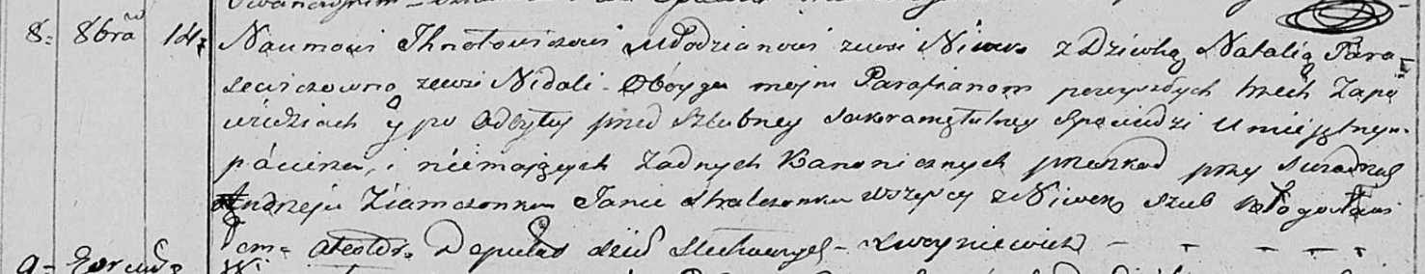

Осовская Покровская церковь. 14 октября 1828 года. Метрическая запись о венчании.

Jhnatowicz Naum – жених, молодой, парафии Осовской, с деревни Нивки.

Tarasewiczowna Natalia – невеста, девка, парафии Осовской: Тарасевич Наталья Павлова, деревня Недаль.

Ziamczonek Andrzey – свидетель, с деревни Нивки.

Stralczonek Janka – свидетель, с деревни Нивки.

Woyniewicz Tomasz – ксёндз.